מיני פרויקט בבסיסי נתונים – תרגיל 9

גרפים

- הגרף הראשון שלנו יתמקד בלייקים לפוסטים. ויציג את מספר הלייקים שניתנו בפלטפורמה לפוסטים בחלוקה לפי תאריך פרסום הפוסט.
בציר Y נראה את מספר הלייקים ובציר X את תאריך פרסום הפוסט:
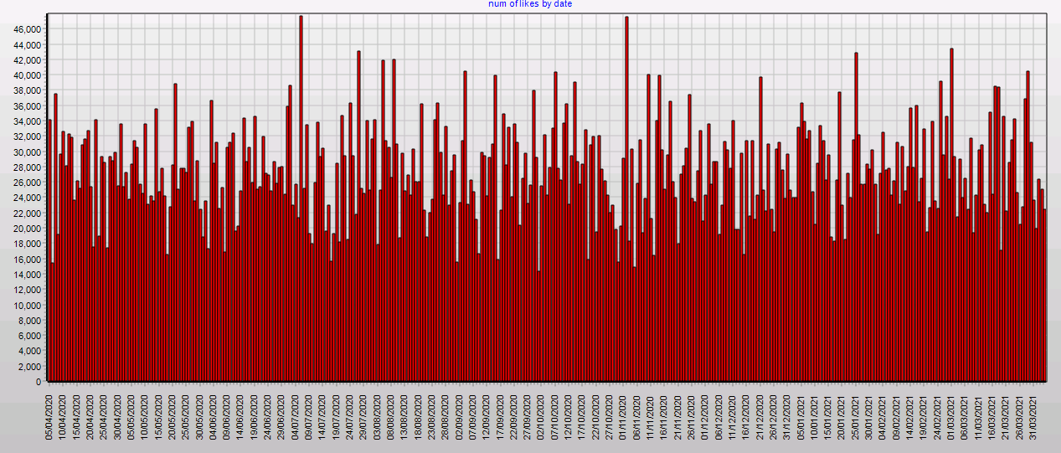

- הגרף השני יתמקד בשמות הפרטיים של המשתמשים בפלטפורמה. ויציג לנו את מספר הפעמים שכל שם קיים בפלטפורמה.

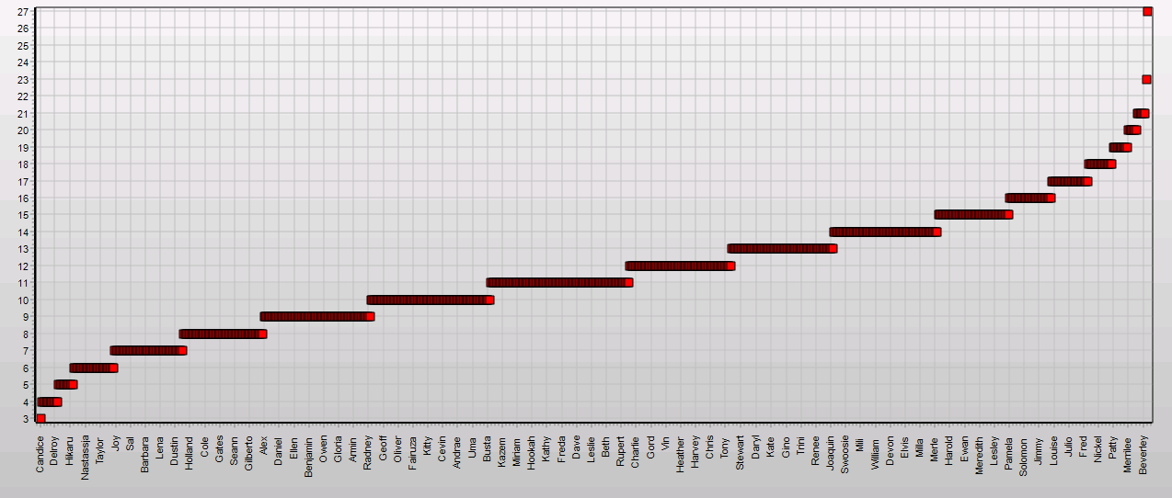
בציר Y נראה את מספר הפעמים שהשם קיים ובציר X יופיע השם.

Views
View זו טבלה דינאמית על בסיס הנתונים, שמכילה שאילתה שרצה מחדש כל פעם שה View נקרא.
ניצור 4 Views, עבור שני סוגי משתמשים - 2 עבור כל משתמש.

- Views עבור משתמש רגיל

(את הקוד של ה Viewניתן לראות בנספח ו)

- ניצור View בשם trand_profile שייתן משתמשים שיש להם פוסט שבו מספר הלייקים גבוה מהממוצע.
כל משתמש בפלטפורמה יוכל לראות מה הטרנדים חדשים.
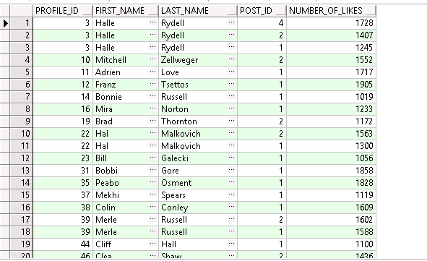

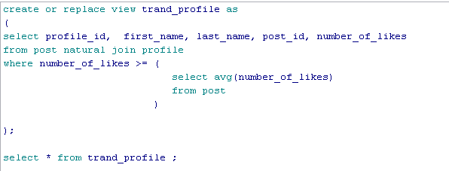

- ניצור View בשם active_profile שייתן משתמשים שהגיבו מספר תגובות גבוה מהממוצע.
כל משתמש בפלטפורמה יוכל לראות מי הם הפרופילים הפעילים והטרנדים.

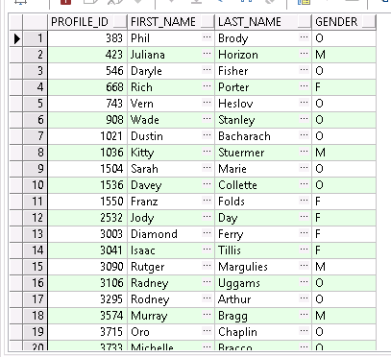

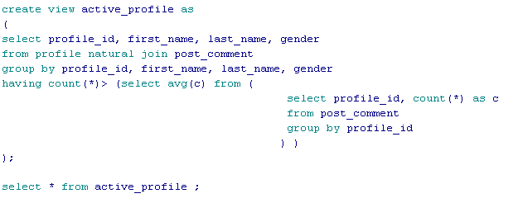

- Views עבור מנהל

(את הקוד של ה Viewניתן לראות בנספח ז)

- ניצור View בשם active_friendship שייתן כמה חברים יש לכל משתמש במערכת.
באמצעות View זה וה View הבא מנהל מערכת יוכל למצוא חשבונות לא פעילים.

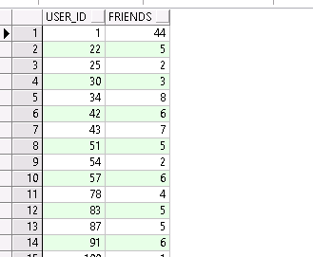

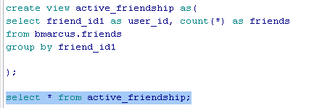

- ניצור View בשם friendship_requestשייתן כמה בקשות חברות יש לכל משתמש במערכת.
באמצעות View זה וה View הקודם מנהל מערכת יוכל למצוא חשבונות לא פעילים.

